Design-Flachdach-Kasten - SX - Anthrazit Ø 80 mit Notüberlauf, 140 x 210 x 210 mm

GRÖMO

Eigenschaften

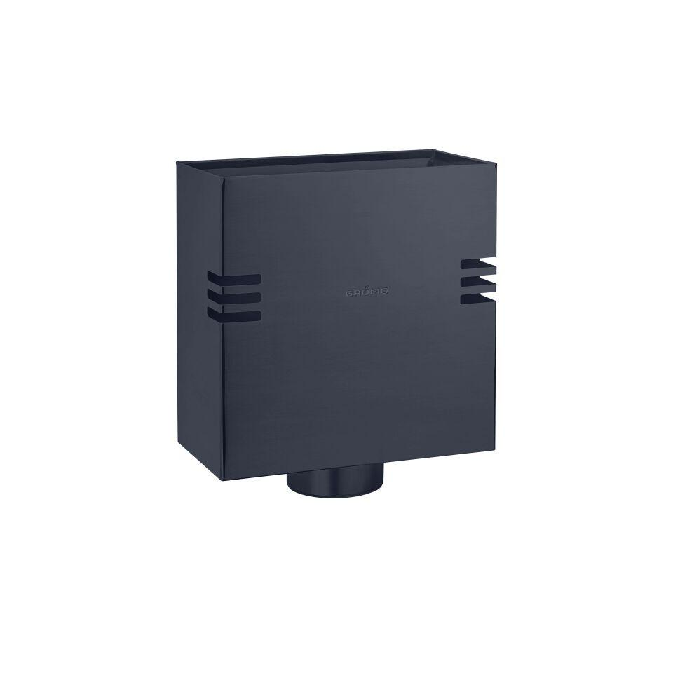

GTIN:

4043706829113

HAN:

82911

Farbton

anthrazit

Form

eckig

Oberfläche

beschichtet

Werkstoff

Aluminium

Breite (mm)

140,00

Höhe (mm)

210,00

Länge (mm)

210,00

Nennweite DN

80,00

Farbtonbezeichnung Hersteller

Anthrazit